实验六 SSH整合开发
实验目的：
在掌握SpringMVC、Spring、Hibernate框架的特点和使用的基础上，掌握利用Spring框架整合SpringMVC和Hibernate的基本思想和方法。熟练掌握Spring整合SpringMVC控制器配置及Spring容器的启动配置，掌握Spring整合Hibernate的数据源配置、ORM映射配置和参数设置等。能够利用整合后的SSH框架进行简单的基于Web的javaEE应用。
实验环境（硬/软件要求）：
硬件：CPU主频2.0GHz以上，硬盘20G以上，内存1G以上
软件：Eclipse，Maven，Tomcat7，JDK622，Mysql5
实验内容：

简单图片管理系统设计与实现
功能需求：完成图片上传与共享传播的功能
- 用户管理：注册、登录、搜索用户、信息修改、密码修改
- 关注管理：用户可以关注其他用户，或取消关注
- 图片管理：用户可以在个人空间中上传图片，并制定图片标签、图片浏览、删除自己的图片，搜索图片

数据库设计
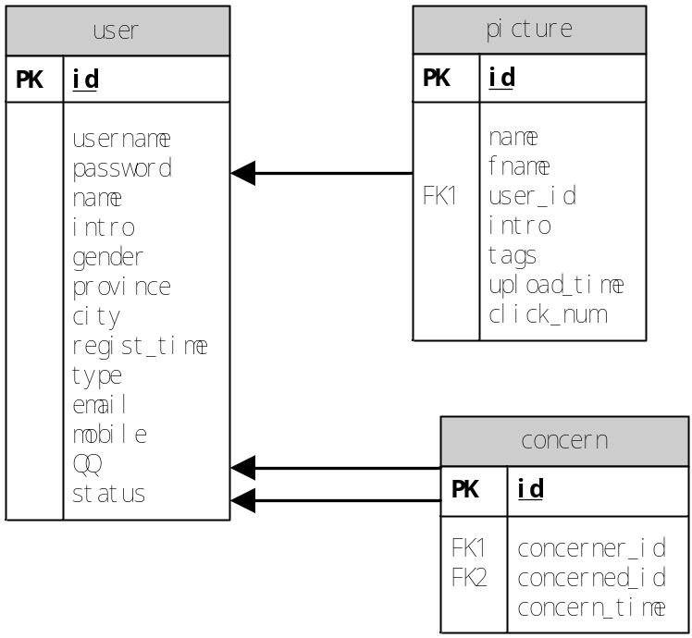
用户注册登录页面流程
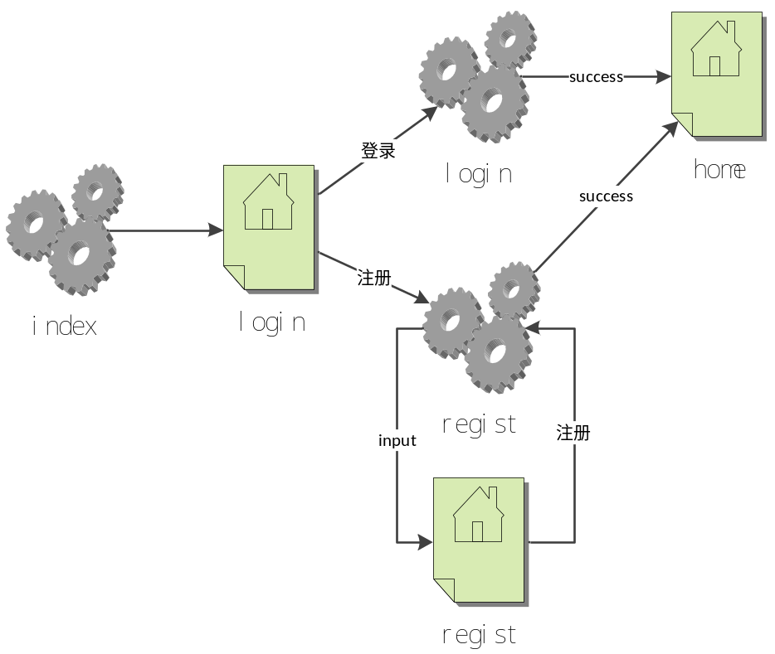
用户登录后功能页面参考设计
- 登录后用户主页
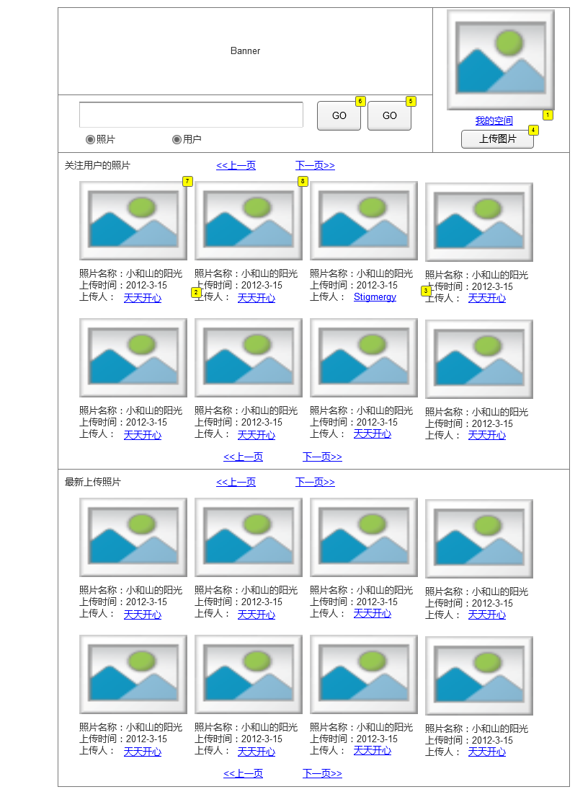
- 登录用户个人空间
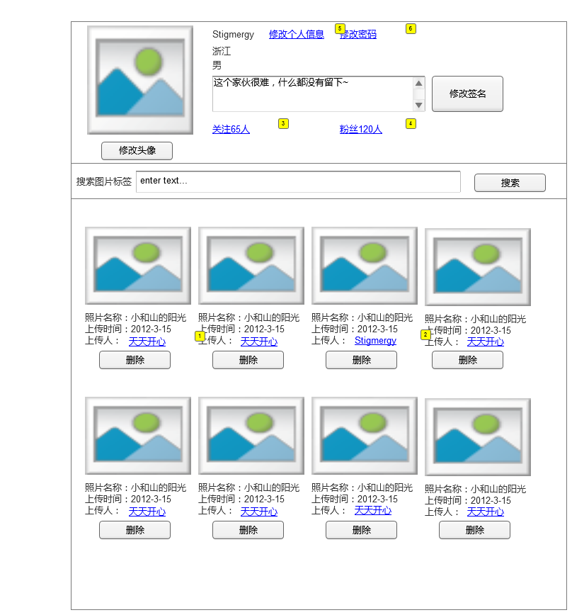
- 其他用户空间
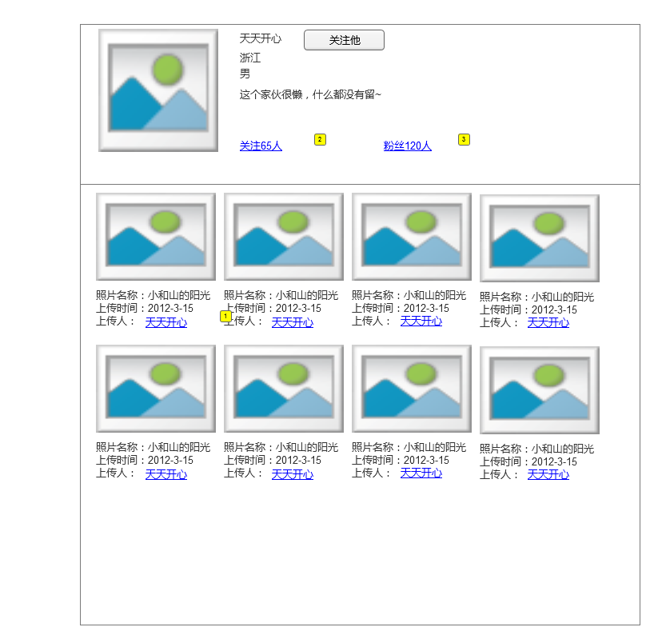
- 照片上传页面
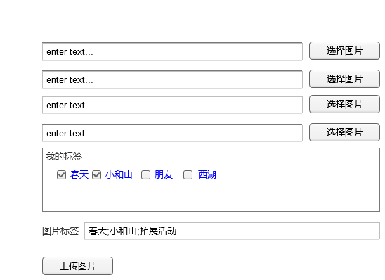
- 查询用户页面
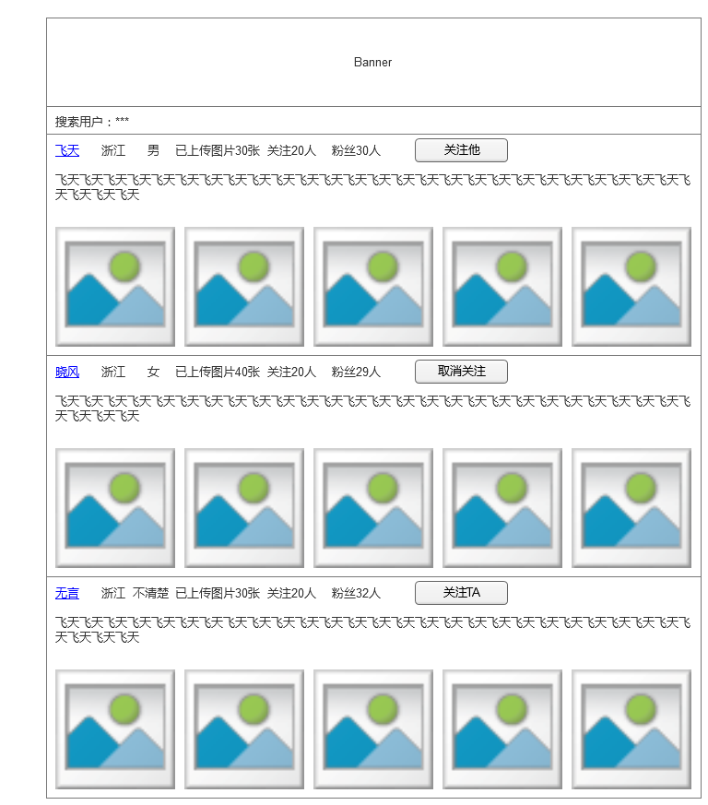
- 查询照片页面
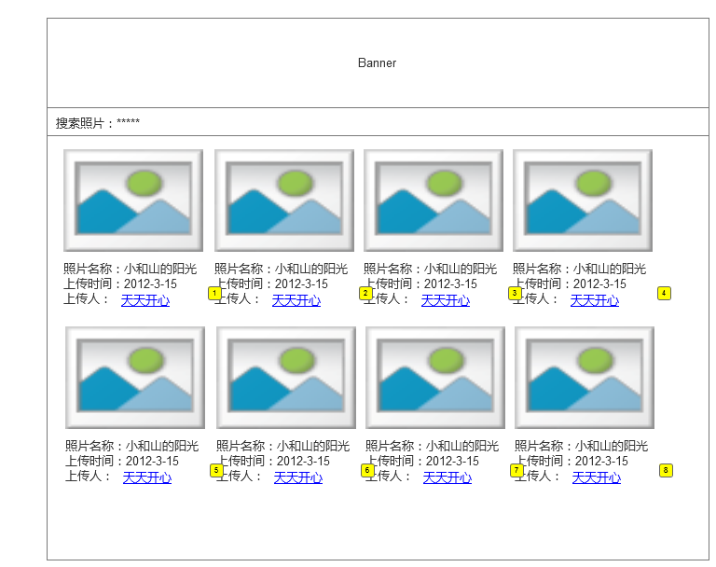
- 查看大图

- 修改个人信息
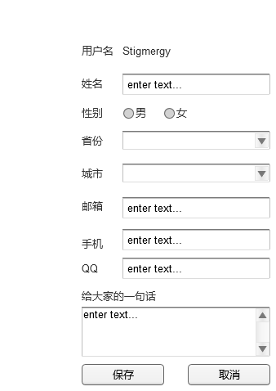
- 修改密码
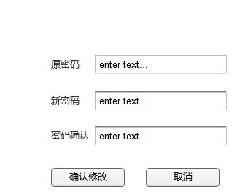
高级功能（选做）
- 添加照片评论功能
- 添加相册功能
- 添加黑名单功能，黑名单中的人不能关注你
- 添加管理员功能：进行用户权限管理，添加投诉功能，处理敏感信息。
- 其他的完善功能

